Debian启动ssh服务

由于debian在不安装GUI的情况下，ssh服务器是没有安装的。

在当前命令行下执行sudo apt-get install ssh,等待ssh服务器的安装。截图如下：

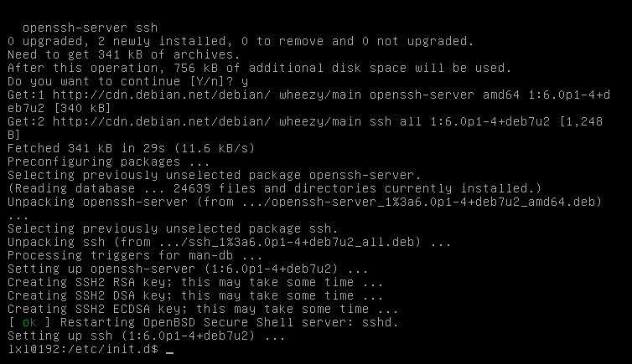

表示安装成功。



说明已经启动成功，如果没有启动，通过sudo service ssh start来启动即可。